**Лабораторная работа №2.**

**Перевод чисел из одной системы счисления в другую.**

**Формат представления чисел с ФТ в цифровых процессорах**

**(2 часа)**

**Методические указания**

**Задание на перевод чисел**

**П**еревести числа своего варианта (для каждого студента в бригаде – свой вариант по его номеру в ЭОИС, смотри задание ниже) из ***десятичной*** системы счисления в ***двоичную***, **используя в качестве промежуточной шестнадцатеричную систему** счисления. Внимание: если номер варианта не совпадет с номером студента в ЭОИС, работу нужно будет переделать.

При переводе дробных и смешанных чисел учитывать заданный формат (требуемую точность перевода дробной части).

Заданные форматы: 16 бит, 32 бита. Т.е. каждое число представляется в:

* 16-разрядном процессоре (целые, дробные и смешанные);
* 32-разрядном процессоре (целые, дробные и смешанные).

Для смешанных чисел разрядная сетка процессора делится пополам (16=8+8, 32=16+16).

**Перевод каждого числа (т.е. вручную) нужно представить в отчете по лабораторной работе (в текстовом, графическом редакторе или рукописно).**

**Варианты задания:**

***Внимание!*** *Варианты задания "привязаны" к номеру студента в ЭОИС группы. Количество заданий для бригады равно количеству студентов в бригаде, т.е. каждый член бригады выполняет свое задание и оформляет свой отчет. (Смотри пример расчета варианта задания после вариантов для групп ВВ1, ВВ2, ВВ3, ВВ4)*

**Задания для группы ВВ1**

**Задание для студента с №"Z":**

п.1 a=**Z**+39; b= − (**Z**+56)

п.2 c=0,(**Z**+39); d=−0,(**Z**+56)

п.3 f=(**Z**+39),(**Z**+56); g=−(**Z**+56),(**Z**+39)

**Задания для группы ВВ2**

**Задание для студента с №"Z":**

п.1 a=**Z**+49; b= − (**Z**+65)

п.2 c=0,(**Z**+49); d=−0,(**Z**+65)

п.3 f=(**Z**+49),(**Z**+65); g=−(**Z**+65),(**Z**+49)

**Задания для группы ВВ3**

**Задание для студента с №"Z" в группе В3:**

п.1 a=**Z**+27; b= − (**Z**+72)

п.2 c=0,(**Z**+27); d=−0,(**Z**+72)

п.3 f=(**Z**+27),(**Z**+72); g=−(**Z**+72),(**Z**+27)

**Задания для группы ВВ4**

**Задание для студента с №"Z" в группе В3:**

п.1 a=**Z**+25; b= − (**Z**+76)

п.2 c=0,(**Z**+25); d=−0,(**Z**+76)

п.3 f=(**Z**+25),(**Z**+76); g=−(**Z**+76),(**Z**+25)

Пример задания для студента с №Z=30 если смещение в группе задано Z+20 и Z+60 соответственно.

п.1 **целые числа:**

a=30+20=50;

b=**−** (30+60)= **−**90

п.2 **дробные числа:**

c=0,50;

d=−0,90

п.3 **смешанные числа:**

f=50,90;

g=−90,50

дробная

часть

целая часть

**Задание к лабораторной работе**

п.1 Представить полученные числа **a,b,c,d,f,g**, как операнды в прямом коде в отчете (т.е. на бумаге) в:

* 16-разрядном процессоре. **a,b** – целые. **c,d** – дробные. **f,g –** смешанные.
* 32-разрядном процессоре (только целые и смешанные).

п.2 Разместить в дополнительном коде, в оперативной памяти для:

* 16-разрядного процессора (целые, дробные и смешанные);
* 32-разрядного процессора (только целые и смешанные).

Размещение производить с адреса 0000(16) ***сегмента данных***. Для этого на языке ассемблера написать простую программу, в которой правильно разместить эти числа в сегменте данных. Код самой программы будет содержать только загрузку регистра DS и выход DOSBOX. Цель – с помощью TurboDebugger получить возможность просмотра содержимого сегмента данных и проверить правильность размещения данных.

***При размещении в оперативной памяти учитывать формат представления чисел и разрядность процессора.***

п.3 Научиться переводить содержимое оперативной памяти в представление чисел в 10-ой системе.

Для этого изменить в оперативной памяти каждого из процессоров числа **a,b,c,d,f,g** увеличением значения их младшего байта на 1001(2).

В отчет включить скриншот, показывающий измененные значения. Затем в отчете представить эти измененные значения в двоичной системе счисления и перевести их через 16-чную систему в 10-чную систему. Цель – научиться переводить числа, представленные в оперативной памяти в обычное для человека представление числа.

Использовать инструментарий: TASM, TLINK, TD в среде DOSBOX.

**Методическое обеспечение**

Библиотека ПГУ. **Основы арифметики цифровых процессоров**: учеб.пособие / Н.П. Вашкевич, Е.И.Калиниченко. – Пенза: Изд-во ПГУ, 2510. – 165 с.

**Требования к отчету по лабораторной работе**

Для каждого пункта задания лабораторной работы №1 привести ручной перевод чисел из одной системы счисления в другую. Ручной перевод может быть представлен либо в редакторе (скриншот) или в рукописном виде (отсканирован и вставлен как рисунок).

Также для каждого пункта представить скриншот (может быть общим для нескольких пунктов), в котором отображается содержимое оперативной памяти, где расположены операнды этого пункта.

На скриншоте выделением указать размещение в оперативной памяти этих операндов.

Чтобы экономить тонер и сделать более читабельным скриншот можно обработать его с использованием графического редактора, например, ACDSee 10 PhotoManager. Открыть скриншот редактором и применить к нему операцию "Оттенки серого" (кнопка), а затем операцию "Уровни" (кнопка ) с помощью которой убрать "Свечение" до нуля.

если в редакторе, то так

Пример:

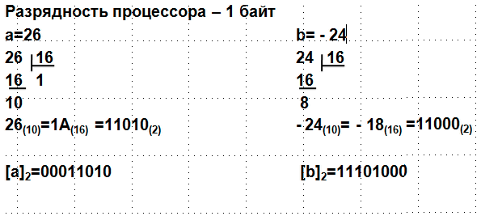

так показать перевод операнда a

так показать операнд [a]2

п 1.2 Целые числа, 16-ти разрядный процессор:

(аналогично)

п 1.3 Целые числа, 32-х разрядный процессор:

(аналогично)

А это скриншот,показывающий размещение в оперативной памяти:

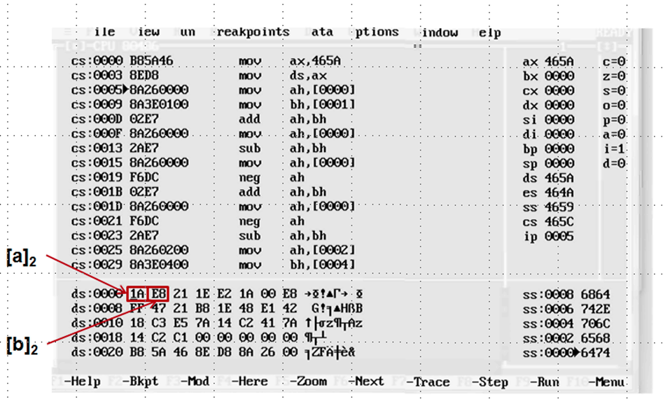

Аналогично по всем пунктам задания…

Можно посмотреть пример оформления отчета. Учтите, что это не образец, а только пример оформления отчета одним из студентов. Поэтому усовершенствования только приветствуются!